Дата: 4 червня 2021

Затверджено:
п. Хайме Надаль
Представник Фонду ООН у галузі народонаселення

ЗАПИТ НА ПОДАННЯ ПРОПОЗИЦІЙ
RFQ Nº UNFPA/UKR/RFQ/21/09

Шановні пані / панове,

Фонд ООН у галузі народонаселення запрошує Вас надати цінову пропозицію на наступні послуги:

Оновлення та оптимізація інтерфейсу та контенту сайту Розірви коло
Цей запит відкритий для всіх юридично зареєстрованих компаній в Україні, які можуть надавати належні послуги та володіють правоздатністю постачати/виконувати дані послуги в Україні, або через уповноважених представників.

І. Про UNFPA

UNFPA, Фонд ООН у галузі народонаселення, є міжнародною агенцію з розвитку, метою котрої є забезпечення існування такого світу, в якому кожна вагітність бажана, кожні пологи безпечні та кожна молода людина може реалізувати свій потенціал.

UNFPA є провідною установою ООН, яка сприяє реалізації права кожної жінки, чоловіка та дитини на здорове життя та рівні можливості. Для отримання більш детальної інформації щодо діяльності Фонду, звертайтеся, будь-ласка, до веб-сайту: UNFPA про нас.

Технічне завдання (ТЗ)
Опис програми
Насильство проти жінок та дівчат є одним з найбільш поширених порушень прав людини у світі. Воно не знає ніяких соціальних, економічних чи національних кордонів. Гендерно зумовлене насильство (далі – ГЗН) підриває здоров'я, гідність, безпеку та автономію потерпілих, залишаючись прихованим через культуру мовчання.
Починаючи з 2015 року програма UNFPA Україна із протидії та запобіганню гендерно зумовленому насильству створює, зміцнює і вдосконалює національні механізми протидії і запобігання насильству. Програма зосереджена на чотирьох напрямах:
1. Розробка та вдосконалення законодавчої бази та національної політики.
2. Налагодження міжвідомчої взаємодії на національному та місцевому рівнях.
3. Розбудова системи якісних послуг для постраждалих.
4. Підвищення обізнаності та зміна суспільного ставлення до проблеми насильства.

Інформаційна кампанія «Розірви коло» є частиною масштабної програми UNFPA, Фонду ООН у галузі народонаселення, яка має на меті підтримати процес зміцнення національних механізмів запобігання і реагування на гендерно зумовлене насильство. Кампанія реалізується за підтримки уряду Великої Британії.
Назва «Розірви коло» містить у собі такі меседжі:
- Домашнє насильство має повторювальний характер.
- Стереотипи, толерантність та незнання щодо домашнього насильства передаються із покоління в покоління.
- Сміливість однієї постраждалої позбавитися насильства надихає інших на цей крок.
Вебсайт «Розірви коло» https://rozirvykolo.org працює із запуску кампанії й був оновлений у 2019 році щодо візуального та контентного компонентів. Платформа має стати головним ресурсом для українців і українок щодо питання домашнього насильства та містити в собі усю необхідну інформацію для постраждалих та свідків, яка може допомогти впоратися із ситуацією домашнього насильства та попередити його появу.
Передумови
Фонд ООН у галузі народонаселення запрошує кваліфікованих постачальників, які мають успішний досвід роботи у сфері публічних комунікацій, створенні веб-сайтів, відео продакшені та дизайні, надати свої пропозиції. Вибраний постачальник послуг працюватиме під керівництвом комунікаційної команди Фонду ООН у галузі народонаселення з питань запобігання та протидії ГЗН.

II. Методологія
Обсяг робіт
ОПТИМІЗАЦІЯ ВЕБСАЙТУ «РОЗІРВИ КОЛО» (ДАЛІ – САЙТ) НА ОСНОВІ КОМПЛЕКСНОГО ТЕХНІЧНОГО, SEO, UX ТА МАРКЕТИНГОВОГО АУДИТУ.

ПРИЗНАЧЕННЯ САЙТУ: бути легкодоступною платформою для сервісів з протидії та попередження ГЗН, де кожен охочий зможе швидко знайти інформацію «куди звернутися» і «як допомогти», а також ознайомитися з механізмами розпізнавання насильства.

ЦІЛЬОВА АУДИТОРІЯ САЙТУ:
- Основна цільова аудиторія (ОЦА) жінки 18-55, постраждалі від домашнього/гендерно зумовленого насильства, які потребують екстреної допомоги, тимчасового житла, юридичної або психологічної допомоги та/або кар’єрних консультантів для пошуку роботи, та/або фінансування курсів для здобуття нової професії.
- Чоловіки 18-55 років, які цікавляться темою домашнього/гендерно зумовленого насильства, стали свідками чи постраждали від насильства та потребують інформації як діяти.
- Соціальні працівники спеціалізованих сервісів щодо надання кваліфікованої допомоги постраждалим від домашнього/гендерно зумовленого насильства.

ПЕРЕЛІК НЕОБХІДНИХ РОБІТ
- УСУНЕННЯ/ВИПРАВЛЕННЯ ТЕХНІЧНИХ НЕСПРАВНОСТЕЙ, ЩО ВИЯВЛЕНІ ПІД ЧАС АУДИТУ:
- XML карта сайту
Проблема: карта сайту відсутня.

Необхідно налаштувати автогенерацію карти сайту за адресою https://rozirvykolo.org/sitemap.xml
У карті сайту повинні бути тільки сторінки відкриті для індексації зі статусом 200. Карта сайту повинна автоматично оновлюватися при додаванні або видаленні сторінок на сайті.
Сторінки з нижче перерахованими умовами не повинні генеруватися в карті:
- Наявність правил, які забороняють індексацію в robots.txt
- Наявність мета-тега noindex
- Сторінки зі статусом 5хх, 4xx, 3xx
- Сторінки з атрибутом rel = "canonical", який не збігається з батьківським адресою сторінки
- Файл robots.txt
Проблема: файл robots.txt не містить директиву Sitemap.
Необхідно замінити вміст файлу https://rozirvykolo.org/robots.txt на наступні:

User-agent: *
Disallow: /wp-login*
Disallow: /wp-admin/
Allow: /wp-admin/admin-ajax.php

Sitemap: https://rozirvykolo.org/sitemap.xml

- Наявність битих 40х посилань
Проблема: знайдені посилання з 40х кодом відповіді.

Сторінки, де знайдено посилання | Посилання з 40х кодом відповіді
https://rozirvykolo.org/kudi-zvernutisya/ | https://rozirvykolo.org/kudi-zvernutisya/www.npu.gov.ua/policziya-v-oblastyax.html
https://rozirvykolo.org/ya-svidok-shho-robiti/ | https://rozirvykolo.org/ya-svidok-shho-robiti/www.npu.gov.ua/policziya-v-oblastyax.html
https://rozirvykolo.org/ya-svidok-shho-robiti/ | https://rozirvykolo.org/dist/index.php
https://rozirvykolo.org/ne-dribnitsi-u-stosunkah/ | https://rozirvykolo.org/dist/index.php
https://rozirvykolo.org/pereviriti-stosunki/ | https://rozirvykolo.org/dist/index.php
https://rozirvykolo.org/mifi-pro-domashnye-nasilstvo/ | https://rozirvykolo.org/dist/index.php
https://rozirvykolo.org/stories/terpiti-nasilstvo-ne-norma/ | https://rozirvykolo.org/contacts.html

Необхідно змінити всі URL посилання зі статусом 40х на сторінки зі статусом 200 або видалити посилання на сторінки 40х. Всі посилання повинні мати 200-й статус.

- Наявність зайвих 30х редиректів
Проблема: знайдені посилання з 30х кодом відповіді. Повний список за посиланням: https://docs.google.com/spreadsheets/d/1wnduEMolwj7Q52lURkOUcHX4yw3F-2cdHpvou9HpzV4/edit?usp=sharing
Необхідно: змінити всі URL посилань зі статусом 30х на сторінки зі статусом 200. Всі посилання сайту повинні мати 200-й статус.
- 404 сторінка
Проблема: сторінка не перекладена на українську мову.
Необхідно перекласти сторінку 404 помилки на українську мову.
- Теги Title, мета-теги Description і заголовки H1
Необхідно: поточні Title, Description, H1 замінити на ті, які вказані в таблиці: https://docs.google.com/spreadsheets/d/1l9OpC0tuhHnGN8ip2B1vIpJ90SwZq58r106c0vt10Nw/edit?usp=sharing
Для загальних сторінок, сторінок новин налагодити автогенерацію Title, Description, заголовків Н1 використовуючи шаблон:

Title | Назва сторінки | Розірви коло
Description | Перші 150 символів тексту сторінки
Заголовок Н1 | Назва сторінки

- Атрибут rel="canonical"
Проблема: атрибут rel="canonical" відсутній на всіх сторінках.

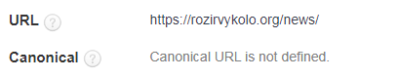

Необхідно в коді кожної сторінки, всередині тега <head> прописати атрибут rel = "canonical", за допомогою якого сторінка буде посилатися сама на себе.

Як приклад для сторінки https://rozirvykolo.org/news/:

<head>
<link rel="canonical" href="https://rozirvykolo.org/news/" />
</head>

Важливо! При цьому для сторінок з get-параметрами необхідно вказувати адресу основної канонічної сторінки. Наприклад, на сторінці: https://rozirvykolo.org/news/?123 виводить <link rel="canonical" href="https://rozirvykolo.org/news/" />.
- Мікророзмітки та структуровані дані
  - Мікророзмітка для соцмереж (Open Graph)
Проблема: мікророзмітка відсутня.

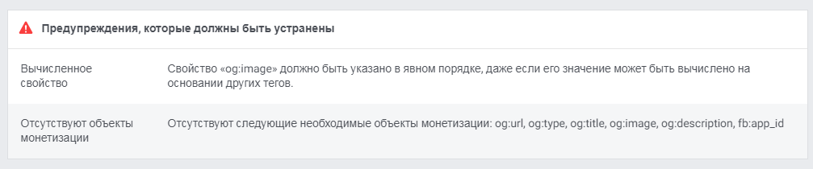

Необхідно впровадити мікророзмітку Open Graph.
Необхідні параметри:

<meta property="og:title" content="сюди дублюється title сторінки" />
<meta property="og:description" content="сюди дублюється description сторінки" />
<meta property="og:type" content="website" /> (для страниц новостей article)
<meta property="og:locale" content="uk_UA" />
<meta property="og:url" content="урл поточної сторінки" />
<meta property="og:site_name" content="Розірви коло" />
<meta property="og:image" content="урл зображення" /> (для сторінок новин - урл на заголовну картинку новини)

Інструмент для перевірки: https://developers.facebook.com/tools/debug/
  - Мікророзмітка хлібних крихт (BreadcrumbList)
Проблема: мікророзмітка відсутня.
Необхідно впровадити мікророзмітку BreadcrumbList за допомогою JSON-LD.
Приклад для сторінки https://rozirvykolo.org/news/novij-proyekt-rozirvi-kolo-kar-yernij-hab/:

<script type="application/ld+json">
{
"@context": "http://schema.org",
"@type": "BreadcrumbList",
"itemListElement":
[
{
"@type": "ListItem",
"position": 1,
"name": "Головна",
"item": "https://rozirvykolo.org/"
},
{
"@type": "ListItem",
"position": 2,
"name": "Новини",
"item": "https://rozirvykolo.org/news/"
},
{
"@type": "ListItem",
"position": 3,
"name": "Новий проєкт: Розірви коло. Кар'єрний хаб",
"item": "https://rozirvykolo.org/news/novij-proyekt-rozirvi-kolo-kar-yernij-hab/"
}
]
}
</script>

Інструмент для перевірки: https://search.google.com/test/rich-results
9. Технічні сторінки
- Проблема: технічні сторінки WordPress відкриті для індексації.
Як приклад таких сторінок:
https://rozirvykolo.org/author/admin/
https://rozirvykolo.org/category/bez-rubriki/
https://rozirvykolo.org/news/dopomoga/attachment/orvaor-04/
Необхідно закрити мета-тегом <meta name = "robots" content = "NOINDEX, FOLLOW" /> сторінки вкладення медіафайлів WordPress, сторінки автора (/ author / admin /), стандартні рубрики (/ category / bez-rubriki /).

- Проблема: технічна сторінка https://rozirvykolo.org/detalni-karti-kontaktiv/ відкрита для індексації.
Необхідно закрити мета-тегом <meta name="robots" content="NOINDEX, FOLLOW"/>
10. Валідність HTML
Проблема: наявні грубі помилки.
Як приклад на сторінці https://rozirvykolo.org/news/:

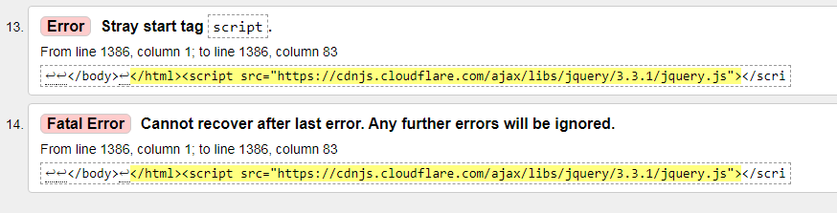

Детальніше: https://validator.w3.org/nu/?doc=https%3A%2F%2Frozirvykolo.org%2Fnews%2F
Необхідно зменшити кількість помилок на всіх сторінках сайту.
11. Швидкість завантаження
Проблема: низька швидкість завантаження для мобільних пристроїв.
Необхідно оптимізувати завантаження сайту, відповідно до рекомендацій PageSpeed Insights, щоб підняти сайт до зеленої зони.
На даний момент сервіс PageSpeed Insights видає такі результати:
https://developers.google.com/speed/pagespeed/insights/?hl=ru&url=https%3A%2F%2Frozirvykolo.org%2F

Для мобільних | Для комп'ютерів
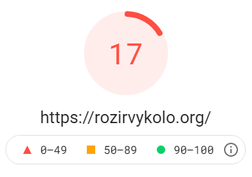 | 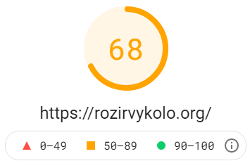

https://developers.google.com/speed/pagespeed/insights/?hl=ru&url=https%3A%2F%2Frozirvykolo.org%2Fnews%2F

Для мобільних | Для комп'ютерів
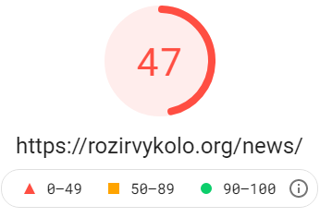 | 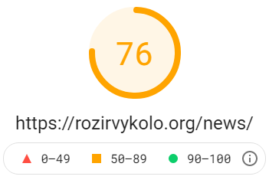

https://developers.google.com/speed/pagespeed/insights/?hl=ru&url=https%3A%2F%2Frozirvykolo.org%2Fnews%2Fdopomoga%2F

Для мобільних | Для комп'ютерів
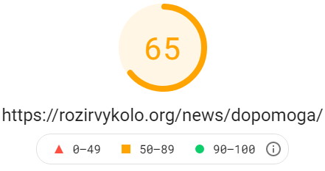 | 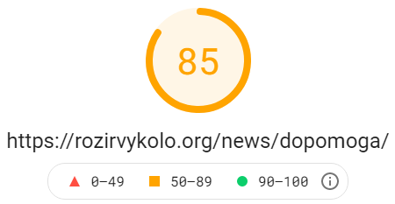

12. Редиректи
Проблема: редиректи старих сторінок не налаштовані.
Необхідно: налаштувати 301 редиректи відповідно до таблиці:

Старий URL | Новий URL
https://rozirvykolo.org/for-woman.html | https://rozirvykolo.org/
https://rozirvykolo.org/contacts.html | https://rozirvykolo.org/kudi-zvernutisya/
https://rozirvykolo.org/info.html | https://rozirvykolo.org/vidi-nasilstva/

13. Favicon
Проблема: favicon відсутній.

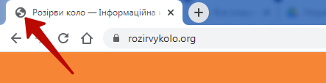

Необхідно додати favicon.
14. Копірайт у футері
Проблема: невірний формат і неактуальний рік.
Необхідно вказати рік запуску сайту (проєкту) і поточний рік (для WP <?php echo date('Y'); ?>):
15. Номера телефонів
Проблема: некоректні tel посилання.

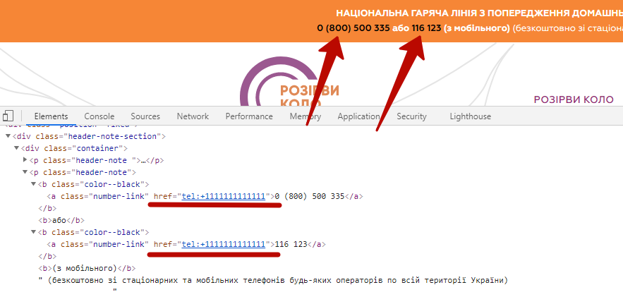

Необхідно перевірити всі tel посилання на сайті.

ІІ. ЗБІЛЬШИТИ ВИДИМІСТЬ САЙТУ В ПОШУКОВІЙ СИСТЕМІ.
- Розробка контент плану для наповнення сайту інформаційними матеріалами з метою збільшення органічного трафіку.
- Підготовка необхідних нових матеріалів із урахуванням базового семантичного ядра з тематичними ключовими запитами відповідно до затвердженого контент плану. Доповнення/зміна наявних дописів на сайті.
Ціль: збільшити середній місячний індекс видимості сайту до показника 1.0 (Serpstat, сер. показник за 2021 рік – 0.12).
ІІІ. ПОКРАЩИТИ ЮЗАБІЛИТІ САЙТУ ВІДПОВІДНО ДО РЕКОМЕНДАЦІЙ:
При натисканні на кнопку "Допомога" очікується, що буде відкриватися онлайн-чат або сторінка з керівництвом до дії, але замість цього відкривається меню, яке частково дублює розділи розташовані в хедері:
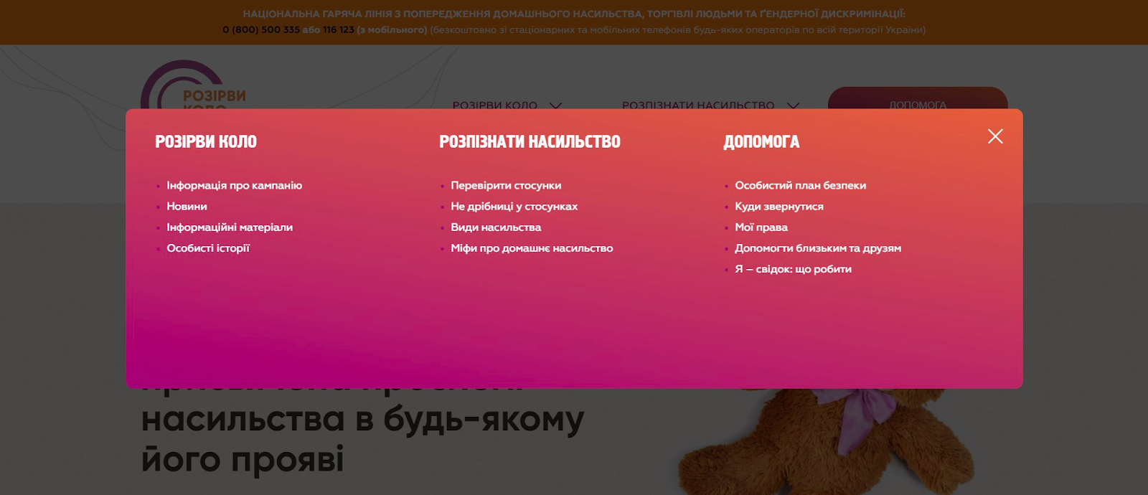
У мобільній версії крім кнопки "Допомога" нічого немає, і користувач не може зрозуміти, що це за меню. Через це ускладнюється навігація по сайту, особливо в тій ситуації, коли користувачеві дійсно необхідна допомога, але спочатку йому потрібно розібратися в структурі розташованого меню.
У десктопній версії необхідно винести всі розділи меню в хедер (не приховуючи їх під кнопку виклику меню). На мобільних пристроях меню потрібно розмістити в бургер.
Кнопка "Допомога" при цьому може залишитися, з посиланням на сторінку з інформацією куди звернутися щоб отримати допомогу, або онлайн-чат (у т.ч. автоматичний), де користувач міг би швидко отримати відповіді на свої питання.
Хедер перекриває заголовки сторінок (як на десктопній, так і на мобільній версії):
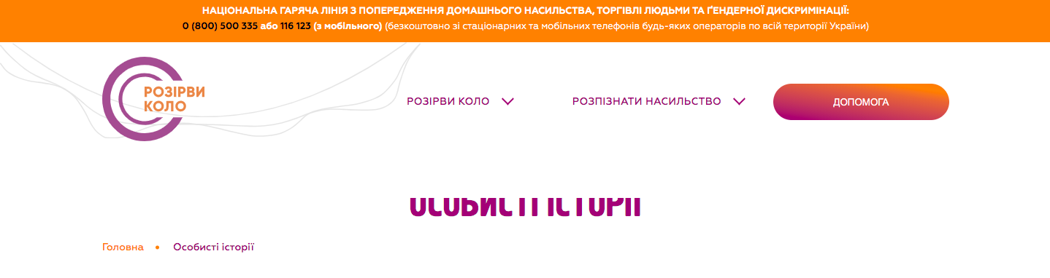
У такому широкому меню немає необхідності - потрібно його скоротити вдвічі, щоб воно не займало багато місця на сторінці і не перекривало важливий контент.
При натисканні на номери, розташовані в хедері (0 (800) 500 335 і 116 123) викликається дзвінок на номер 1111111111111). Судячи з усього це помилка, яку необхідно виправити.
В об'ємних текстах не вистачає верстки, яка б поліпшила читабельність (заголовки різного рівня, виділення тексту за допомогою жирності, кольору або контрастних блоків, зображення всередині публікації, тощо).
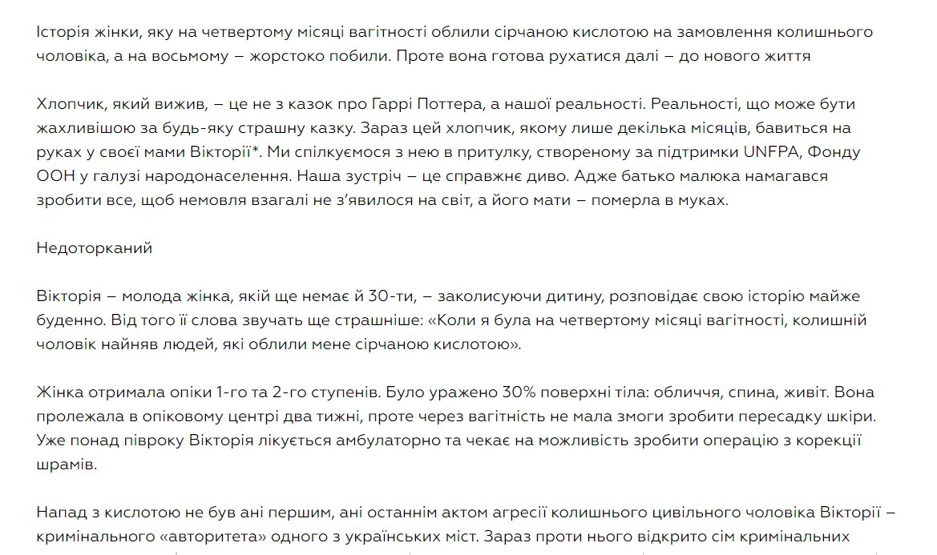
Необхідно уникати довгих текстів, написаних у верхньому регістрі, так як це негативно позначається на їх читабельності:
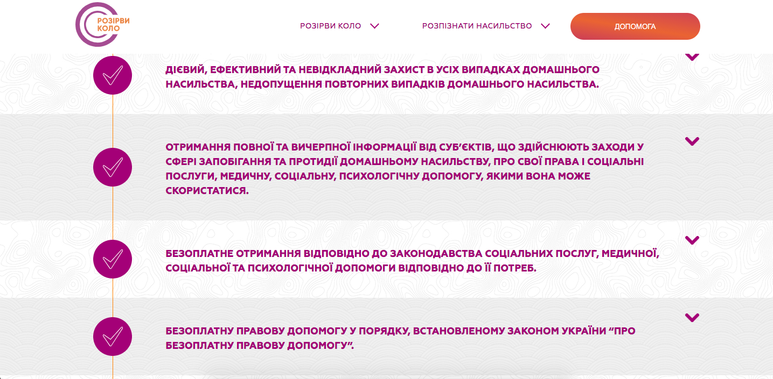

Головна сторінка
У блоці новин не зрозуміло, що є інші публікації. Необхідно додати відповідну кнопку ("Більше новин") з переходом в архів новин.
Відстань між превью публікації і кнопками "Детальніше" занадто велика - її необхідно скоротити, щоб було зрозуміло, що ці кнопки відносяться до новин:
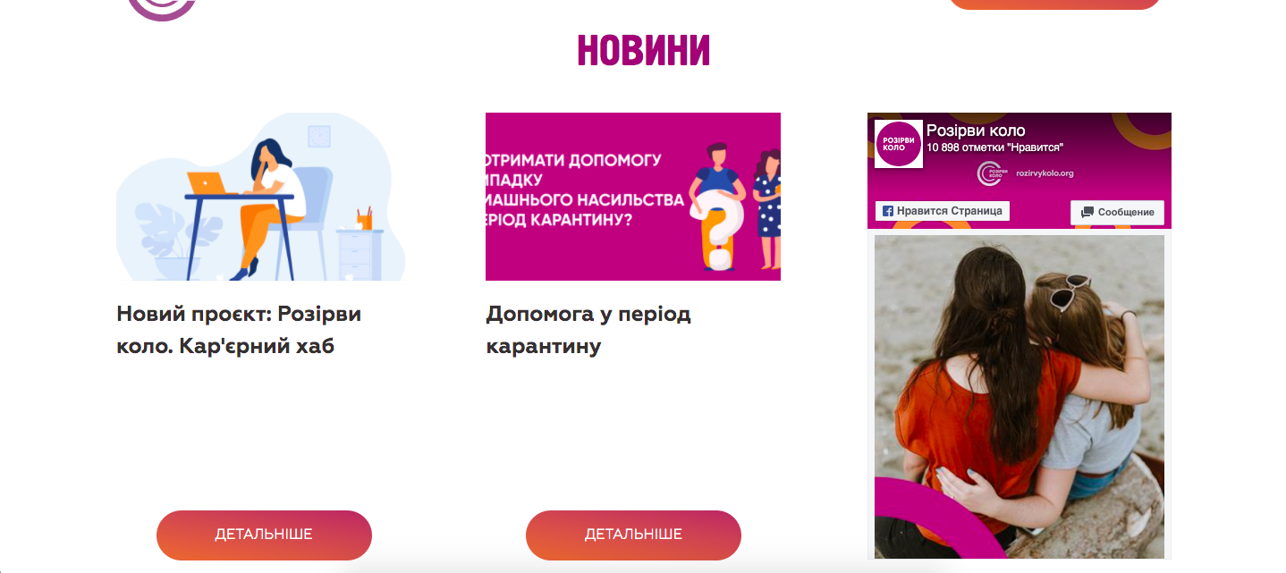

Тест
Якщо користувач випадково обрав неправильну відповідь, у нього немає можливості її змінити - тільки перезавантажувати сторінку. Необхідно додати можливість змінювати відповідь натисканням на обраний (у такому випадку відповідь скидається) або інший варіант.
Після того як користувач дав відповідь на питання, необхідно переводити його (користувача) на наступний крок. Зараз при відповіді на перші 2-3 питання (в залежності від висоти екрана) незрозуміло, що далі щось є. Може скластися відчуття, що тест не працює:
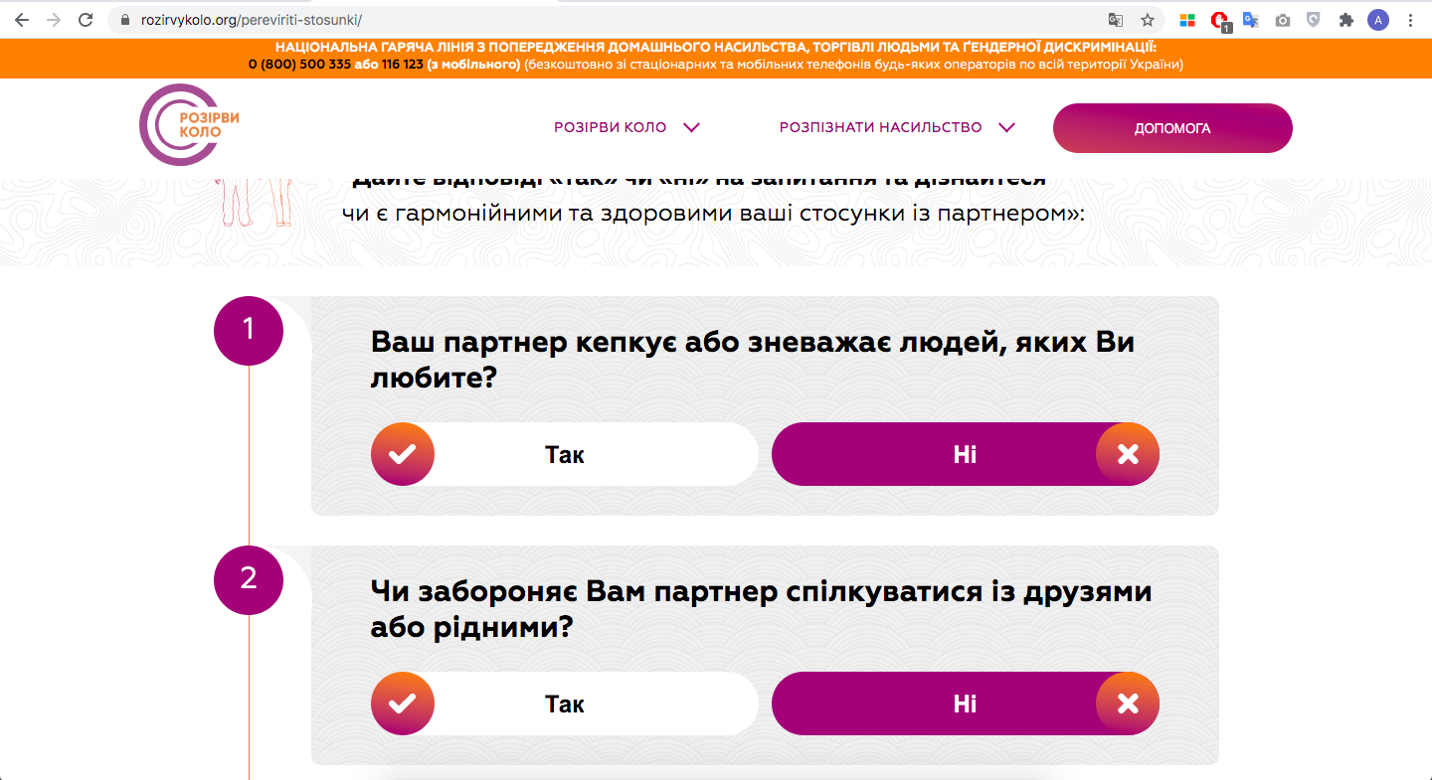
У результатах тесту необхідно додати візуальний індикатор (прогрес-бар, або певний колір плашки - зелений, жовтий або червоний) в залежності від ступеня небезпеки. Також сам заголовок "Результат" необхідно зробити менше, так як користувачу і так зрозуміло що це результат, але важливішим для нього є основний текст.
У блоці результату має сенс додати кнопки з переходом на інші розділи сайту, так як користувача може цікавити не тільки отримана інформація, але і що з нею робити. Наприклад, при хорошому результаті пропонувати користувачеві дізнатися інформацію про те, що робити, якщо він став свідком.
Інформаційні матеріали, Новини, Особисті історії
Дані сторінки мають однакові помилки:
- Внизу відображається пагінація зі сторінок 1 і 2. Але при переході на сторінку 2 виявляється, що сторінок більше::
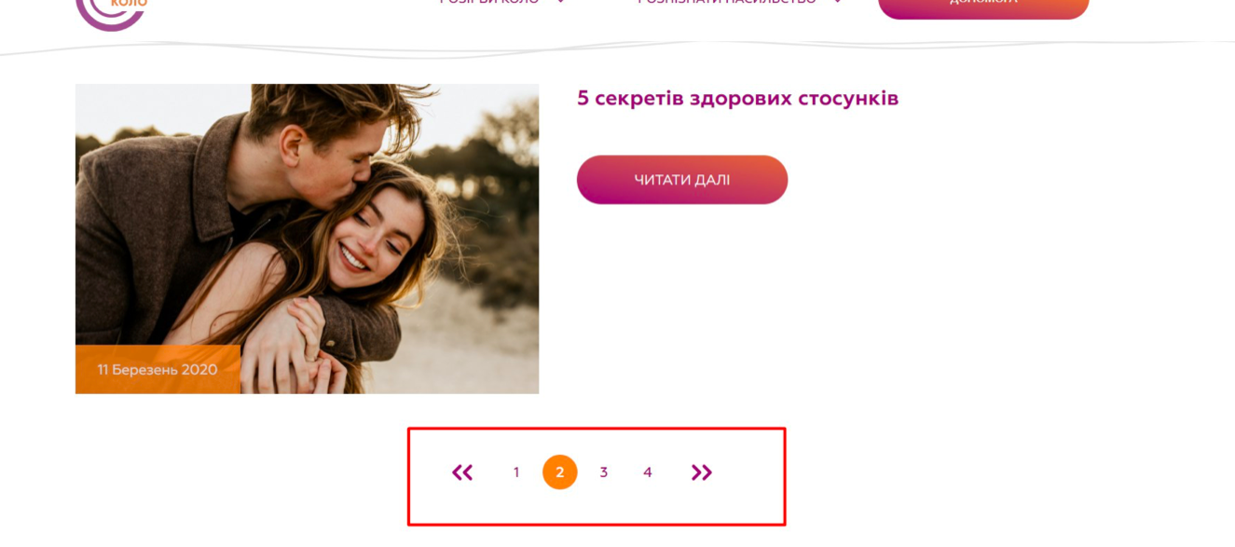
Необхідно доопрацювати пагінацію - зробити підвантаження (за кнопкою "Показати ще"), або показувати діапазон всіх доступних сторінок (наприклад, 1 2 ... 10);
- При переході на наступну або попередню сторінку, використовуючи пагінацію, користувач залишається внизу сторінки, через що здається що на сторінці тільки одна публікація або публікацій немає взагалі:
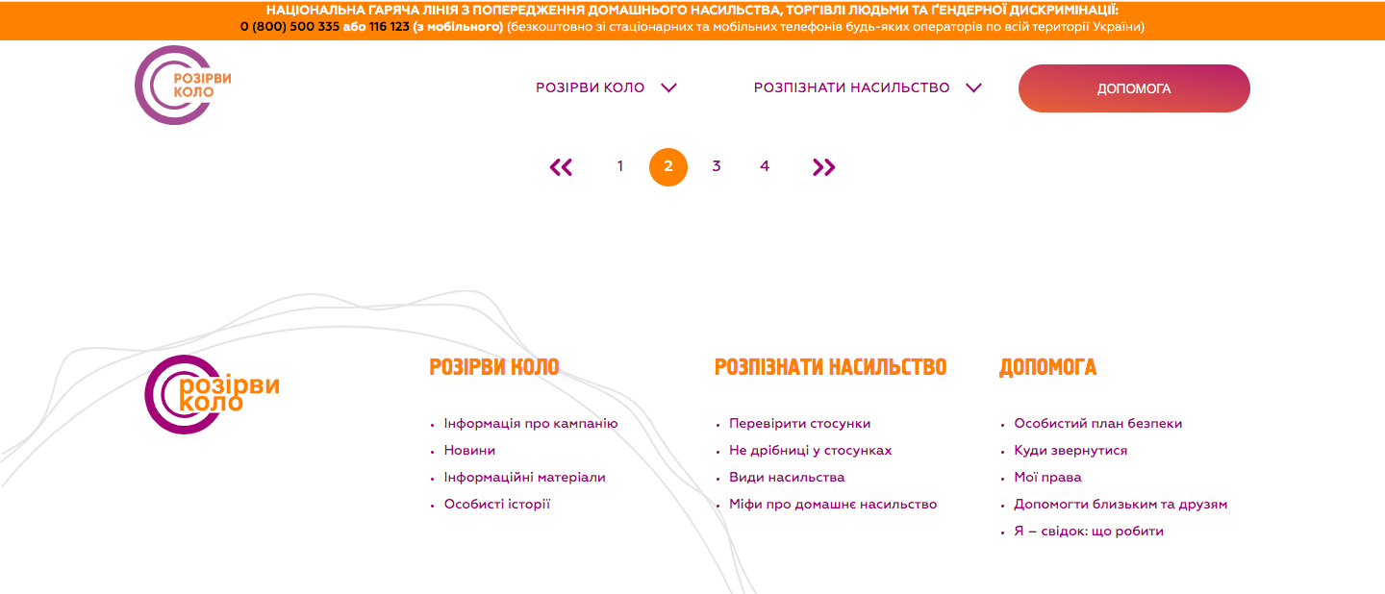
Необхідно щоб при переході на сторінку, користувач бачив її з самого початку.
- Не зрозуміло, для чого існує пошук за назвою, оскільки назви публікацій досить абстрактні, щоб користувач здійснював пошук за ними вручну. Можливо, краще замінити пошук за назвою на фільтр за темами / категоріями, або взагалі відмовитися від нього;
- Фільтр за датою працює також некоректно - при виборі року і місяця спочатку відображається порожня сторінка (пагінація при цьому залишається на сторінці), а після натискання на кнопку "Шукати" фільтри скидаються.
Також на сторінці Інформаційні матеріали при переході на сторінку 2, і подальшому поверненні на сторінку 1 відображаються інші матеріали (підтягуються прев’ю новин):
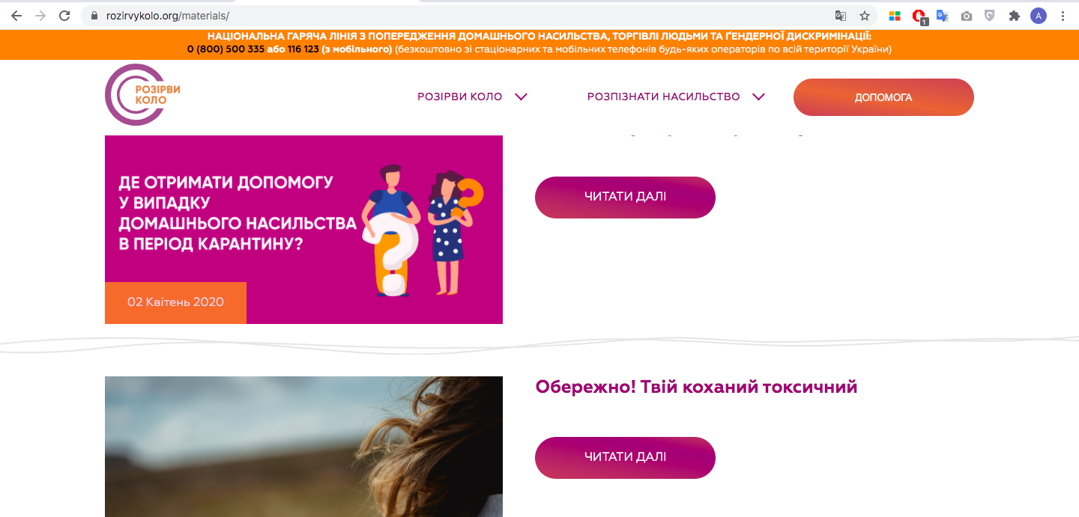
Додаткові загальні функціональні та технічні вимоги до оновлення сайту
- зручність та простота користування. Адміністративний інтерфейс сайту має бути інтуїтивним та зрозумілим користувачу початкового рівня та має використовувати стандартний інтерфейс файлових менеджерів (папки, дерева, тощо);
- сторінки сайту повинні відображатися без спотворень та швидко завантажуватись на різних пристроях (комп’ютер, телефон, планшет тощо), адаптивність сайту до різних форматів та систем;
- зручний для користувача контекстний пошук;
- інтеграція з основними соціальними мережами. На кожній сторінці, статичних та динамічних текстових або медійних матеріалів розташовуються кнопки для розповсюдження користувачами матеріалів веб-порталу через соціальні мережі.

IV. СТВОРЕННЯ ВЕРСІЇ САЙТУ ДЛЯ ЛЮДЕЙ ІЗ ПОРУШЕННЯМИ ЗОРУ.

V. ПОСЛУГИ З ПІДТРИМКИ ПРОТЯГОМ 9 МІСЯЦІВ З ДАТИ УСПІШНОГО ЗАПУСКУ САЙТУ.
- забезпечення технічної підтримки для виправлення будь-яких недоліків у функціональності сайту або конфігурації програмного забезпечення сайту (гарантійний період).
- забезпечення працездатності сайту
- консультування протягом терміну гарантійної підтримки.
- пошук та усунення несправностей, пов'язаних з розробкою / налаштуванням функціональності сайту і невиявлених на етапах тестування і приймання протягом всього гарантійного періоду.

ЦІЛІ, МЕТОДОЛОГІЯ ТА ЧАСОВІ РАМКИ НАДАННЯ ПОСЛУГ

№ | Активність | Часові рамки
1 | Усунення технічних несправностей | Не пізніше 15 липня 2021 року.
2 | Покращення юзабілиті сайту | Не пізніше 15 липня 2021 року.
3 | Запуск версії сайту для людей із вадами зору | Не пізніше 30 серпня 2021 року.
4 | Підвищення видимості сайту в пошуковій системі | Не пізніше 30 листопада 2021 року.

Термін надання та оплати послуг
# | Послуги | Умови та терміни оплати
1 | 1) Усуненення технічних несправностей  2) Покращення юзабілиті сайту | 50% від суми контракту, після подання та затвердження UNFPA
2 | 1) Запуск версії сайту для людей із вадами зору  2) Підвищення видимості сайту в пошуковій системі  3) Надання гарантійної підтримки на 9 місяців після виконання усіх робіт | 50% від суми контракту, після подання та затвердження UNFPA
Усі послуги, передбачені даним технічним завданням мають бути надані замовнику до 30 листопада 2021 року.

Інтелектуальна власність
Вся інформація щодо цього проекту (документальна, аудіо, візуальна, цифрова, кібер, проектна документація тощо), що належить Фонду ООН у галузі народонаселення, з яким Підрядник може вступати в контакт при виконанні обов'язків за цим завданням, залишається власністю Фонду ООН у галузі народонаселення з ексклюзивними правами на їх використання. За винятком цілей цього завдання, інформація не повинна бути розкрита для громадськості і не використовується в будь-яких інших цілях без письмового дозволу Фонду ООН у галузі народонаселення відповідно до національних та міжнародних законів про авторське право.

Вимоги щодо кваліфікації
UNFPA шукає постачальника послуг з перевіреним досвідом у сфері front-end та back-end розробки, SEO-оптимізації, UX-дизайну та копірайтингу

Інші кваліфікації:
- Бути резидентом або мати представництво в Україні з відповідною офіційною реєстрацією;
- Досвід роботи у діджитал-просуванні та розробці не менше 3 років;
- Здатність дотримуватися термінів, працювати у режимі правок;
- Попередній досвід співпраці з агенцією ООН або іншою міжнародною агенцією є перевагою.

Питання
Питання або запити щодо подальшого роз’яснення надсилаються за наведеними нижче контактними даними:
Контактна особа: | Tetiana Komanytska  Nadiia Kovalevych
Електронна адреса: | komanytska@unfpa.org  kovalevych@unfpa.org
Кінцевий термін подання питань – понеділок, 14 червня, 2021, 10:00 за київським часом.

III. Зміст пропозицій
Пропозиції мають надсилатися електронною поштою одним повідомленням з вкладеннями та мають вміщувати:

a) Технічну пропозицію, яка повинна включати:
      - Презентація компанії – історія, попередні клієнти із розробки та оптимізації веб-платформ, мінімум три приклади раніше розроблених сайтів із описом виконаних робіт.
      - Пропозиція оптимізації дизайну та контенту сайту.
      - Інформація про юридичну особу, реєстраційні документи та портфоліо компанії.
      - Рекомендаційні листи, включно з рекомендаціями від інших агентств ООН або міжнародних організацій.
Технічна пропозиція повинна бути подана на електронну адресу, зазначену в розділі IV.

b) Цінова пропозиція з зазначенням статей видатків, бюджетами повинна подаватися чітко відповідно до форми цінової пропозиції.
c) Мова пропозиції - англійська чи українська.
d) Технічна та цінова пропозиція мають бути надіслані окремими файлами та бути підписані відповідним керівником компанії та надіслані у форматі PDF.

IV. Інструкції для подання
Пропозиції мають бути підготовлені згідно Розділу 4 і 3 разом з відповідно заповненим і підписаним бланком цінової пропозиції, надіслані до контактної особи тільки на вказану електронну пошту не пізніше ніж: п’ятниця, 18 червня, 2021, 15:00 за київським часом. Пропозиції надіслані на будь-яку іншу електронну пошту не будуть прийняті до розгляду.

Контактна особа: | Ірина Богун
Електронна адреса: | ua-procurement@unfpa.org

Зверніть увагу на наступні інструкції щодо електронного подання:
Тема повідомлення має включати таке посилання: RFQ Nº UNFPA/UKR/RFQ/21/09
- Пропозиції, що містять невірно вказану тему повідомлення можуть бути пропущені адміністратором та, таким чином, не потрапити до розгляду.
- Загальний обсяг повідомлення, що надсилається не має перевищувати 20 MB (у тому числі, сам лист, надані додатки та заголовки). При великих розмірах файлу з технічним описом, останні мають надсилатися окремо до кінцевого строку подання пропозицій.

V. Оцінка пропозицій
Спеціалізована оціночна комісія проводитиме оцінку пропозицій у два етапи. Технічні пропозиції будуть розглянуті на відповідність вимогам та порівняння цінових пропозицій.

Teхнічна оцінка (максимально 100 балів)
Технічні пропозиції будуть оцінені згідно з умовами, вказаними в розділі про вимоги до надання послуг/ Розділ II Технічного завдання, та відповідно до критерій оцінки, що подані нижче.

Критерії | [A] Максимальна кількість балів | [B]  Отримані бали | [C]  Вага (%) | [B] x [C] = [D]  Загальна кількість балів
Досвід та репутація компанії у розробці та оптимізації веб-сайтів | 100 |  | 30%
Відповідність пропозиції до цілей та специфіки платформи | 100 |  | 30%
Досвід у створенні текстових матеріалів, пропозиція тем згідно з діджитал-стратегією | 100 |  | 30%
Технічне оформлення пропозиції (орфографія, можливість переходу за посиланнями, коректність згадок назви Замовника і т.п.) | 100 |  | 5%
Наявність досвіду роботи із міжнародними організаціями | 100 |  | 5%
Загальна сума | 500 |  | 100%

Наступна шкала оцінювання буде використана для забезпечення об'єктивної оцінки:
Рівень, який відповідає вимогам Технічного завдання, що базується на фактичних даних, включених в пропозицію | Бали зі 100
Значно перевищує вимоги | 90 – 100
Перевищує вимоги | 80 – 89
Відповідає вимогам | 70 – 79
Не відповідає вимогам | до 70

Фінансова оцінка (максимально 100 балів)
Цінові пропозиції будуть оцінені тільки від тих постачальників, чиї технічні пропозиції набрали мінімальну кількість балів – 60 після технічної оцінки.

Цінові пропозиції будуть оцінені на основі відповідності до вимог форми цінової пропозиції. Максимальна кількість балів для цінової пропозиції – 100, будуть передані найменшій сумарній ціні на основі спеціальної формули наданої у Технічному завданні. Усі інші цінові пропозиції отримають бали у зворотній пропорції згідно такої формули:

Фінансова оцінка = | Найнижча подана ціна ($) | X 100 (Максимальна кількість балів)
 | Цінова пропозиція, яка оцінюється ($)

Загальний бал
Сумарна оцінка для кожної пропозиції буде середньозваженою сумою оцінки за технічну та фінансову пропозиції. Максимальна сума балів – 100 балів.
Загальний бал =70% Технічної оцінки + 30% Фінансової оцінки

VI. Визначення переможця
Договір на термін до 31 грудня 2021 року між UNFPA та постачальником буде укладено з тим претендентом, чия цінова пропозиція виявиться найменшою та буде відповідати вимогам документації конкурсних торгів.

VII. Право на змінення вимог під час прийняття рішень
Фонд ООН у галузі народонаселення залишає за собою право збільшувати або зменшувати на 20% обсяг замовлення наданого в цьому запиті на подання пропозицій, без зміни ціни за одиницю товару або інших умов.
VIII. Умови оплати

Оплата здійснюється відповідно до отримання Замовником перелічених вище продуктів (результатів роботи), а також на основі наданого повного пакету супровідної платіжної документації. Оплата здійснюється у валюті: українських гривнях. У випадку використання двох валют, курсом обміну вважається операційний курс Організації Об'єднаних Націй в той день, в який Фонд ООН у галузі народонаселення повідомляє про здійснення цих платежів (веб: www.treasury.un.org). Термін оплати складає 30 днів після отримання товаросупровідних документів, рахунків-фактур та іншої документації, що вимагається договором.

IX. Шахрайство і корупція
Фонд ООН у галузі народонаселення прагне запобігати, виявляти та вживати дій проти всіх випадків шахрайства щодо Фонду ООН у галузі народонаселення та третіх сторін, які беруть участь у діяльності Фонду ООН у галузі народонаселення. З політикою Фонду ООН у галузі народонаселення щодо шахрайства та корупції можна ознайомитися тут: FraudPolicy. Подання пропозицій учасником передбачає, що останній ознайомлений з даними правилами.
У разі та за потреби, постачальники, їх дочірні підприємства, агенти, посередники і керівники мають співпрацювати з Управлінням з аудиту та нагляду Фонду ООН у галузі народонаселення, а також з будь-яким іншим уповноваженим з нагляду, який призначений Виконавчим Директором та Радником з етики Фонду ООН у галузі народонаселення. Таке співробітництво включає, але не обмежується, наступне: доступ до всіх працівників, представників, агентів та уповноважених осіб постачальника; надання всіх необхідних документів, у тому числі фінансових. Нездатність повною мірою співпрацювати зі слідством буде вважатися достатньою підставою для Фонду ООН у галузі народонаселення розірвати контракт з постачальником та відсторонити і зняти його зі списку зареєстрованих Фондом постачальників.
Конфіденційна гаряча лінія по боротьбі з шахрайством доступна для всіх учасників конкурсних торгів, про підозрілі та шахрайські дії має бути повідомлено через UNFPAInvestigationHotline.

X. Політика нульової толерантності
Фонд ООН у галузі народонаселення прийняв політику нульової толерантності щодо подарунків та знаків вдячності. Таким чином, прохання до постачальників не надсилати дарунки або проявляти інші знаки вдячності співробітникам Фонду ООН у галузі народонаселення. Детальніше з цими правилами можна ознайомитися тут: ZeroTolerancePolicy.

XI. Опротестування процесу подання пропозицій
Претенденти, які вважають, що до них були вчинені несправедливі дії під час процесу подання, оцінки пропозицій або присудження контракту можуть подати скаргу керівнику програми ЮНФПА Олесі Компанієць на електронну пошту: kompaniiets@unfpa.org. У разі незадоволення відповіддю, наданою керівником підрозділу ЮНФПА, претендент може звернутися до Голови Відділу закупівель Фонду ООН у галузі народонаселення procurement@unfpa.org.

XII. Зауваження
У разі неможливості доступу до будь-яких посилань у цьому запиті на подання пропозицій, претенденти можуть звернутися до співробітника Відділу закупівлі для отримання версії в форматі PDF.

БЛАНК ЦІНОВОЇ ПРОПОЗИЦІЇ

Найменування претендента:
Дата подання: |  |  |  | Click here to enter a date.
Номер запиту: |  |  |  | RFQNº UNFPA/UKR/RFQ/21/09
Валюта:
Термін дії цінової пропозиції:
(пропозиція має бути чинною протягом щонайменше 2 місяців після кінцевого строку надсилання пропозицій)

№ | Опис | Кількість співробітників | Погодинна оплата |  | Кількість годин роботи | Загалом
- Гонорари працівникам
Загальна сума гонорару
- Інші витрати
Загальна сума інших витрат
Загальна сума контракту
(гонорари працівникам+ інші витрати), грн. без ПДВ
Загальна сума контракту
(гонорари працівникам+ інші витрати), грн. з ПДВ
Коментарі:

Цим засвідчую, що вище вказана компанія, яку я уповноважений представляти, переглянула Запит на Подання Пропозицій RFQ Nº UNFPA/UKR/RFQ/21/09 [Оновлення та оптимізація інтерфейсу та контенту сайту Розірви коло],у тому числі всі додатки, зміни в документі (якщо такі мають місце) та відповіді Фонду ООН у галузі народонаселення на уточнювальні питання Фонду ООН у галузі народонаселення з боку потенційного постачальника. Також, компанія приймає Загальні умови договору та буде дотримуватися цієї цінової пропозиції до моменту закінчення терміну дії останньої.
 | Click here to enter a date.
Ім’я, прізвище та посада | Дата та місце

Додаток I:
Загальні умови договору:
De Minimis Contracts

Цей запит на подання пропозицій підпадає під дію Загальних умов договору Фонду ООН у галузі народонаселення: De Minimis Contracts, який можна знайти тут: English, Spanish і French

